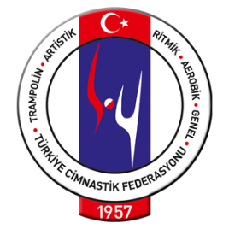

TÜRKİYE CİMNASTİK FEDERASYONU BAŞKANLIĞI
OLAĞAN MALİ GENEL KURULU DUYURUSU

- Türkiye Cimnastik Federasyonu Başkanlığı 3. Olağan Mali Genel Kurulu 13 Ekim 2018 Cumartesi günü Saat: 10.00’da Ankara’da Holiday Inn (Çukurambar) Otelde aşağıdaki gündemle yapılacaktır.
- Kurul için kayıtlar 08.30 - 10.00 saatleri arasında yapılacaktır.
- 13 Ekim 2018 tarihinde çoğunluk sağlanamadığı takdirde, ikinci toplantı bir gün sonra, aynı yer ve saatte çoğunluk aranmaksızın yapılacaktır.
- Mali Genel Kurul duyuruları www.sgm.gov.tr ve www.tcf.gov.tr adreslerinde yayınlanacaktır.

Mali Genel Kurul Delegelerine duyurulur.

GÜNDEM

- Saat 10.00 Açılış, Saygı Duruşu ve İstiklal Marşı,
- Mali Kurul Başkanlık Divanının seçilmesi, gündemin okunarak oylanması,
- Açılış konuşması,
- a) Yönetim Kurulu Dönem Faaliyet Raporunun okunması, müzakeresi ve onaylanarak ibrası,
b) Denetleme Kurulu Dönem Raporunun okunması, müzakeresi ve onaylanarak ibrası,
c) Bilanço ve Mali Raporların okunması, müzakeresi ve onaylanarak ibrası,
- 2019 ve 2020 yılı Tahmini Bütçenin okunması, müzakeresi ve onaylanması,
- Ana Statü Değişiklikleri,
- Dilek ve temenniler.

